Vacherin aux fraises - Recette de Cédric Perret
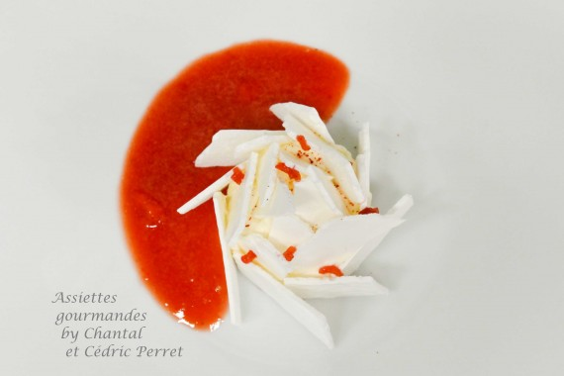
Ingrédients (pour 4 personnes):
Meringue: 60 g de blancs d'oeufs, 120 g de sucre en poudre (il vous restera de la meringue mais difficile de faire monter les blancs avec très peu d'appareil)
Crème au vin jaune (ou à l'Amaretto): 50 g de mascarpone, 15 g de sucre, 10 g de vin jaune (ou d'amaretto), 100 g de crème liquide
Sablé : 45 g de farine, 20 g de Muesli, 45 g de poudre d'amande, 50 g de beurre pommade, 40 g de cassonade . Il vous en restera mais ça se conserve très bien dans un bocal fermé)
Jus de fraises: 100 g de fraises, 20 g de sucre, gingembre frais, 1 sachet de thé Kashmir TchaÏ (ou un bon thé noir)
5 ou 6 belles fraises pour le tartare
Glace à la fraise
Préparation:
Meringue:
Monter les blancs avec 60 g de sucre; quand ils commencent à monter, ajouter le reste de sucre et fouetter pour avoir une consistance ferme (petit conseil du Chef, fouetter moins vite à la fin pour éviter les bulle d'air dans la meringue)
Etaler finement sur un Silpat ou sur du papier sulfurisé et faire chauffer au four à 75 °C pendant au moins 3 heures ; réserver.
Crème:
Mélanger le mascarpone, le vin jaune (ou l'Amaretto) et le sucre à la maryse ; ajouter la crème liquide et monter au batteur. Réserver au frigo.

Préparer le sablé:
Mettre tous les ingrédients dans un saladier et malaxer avec les mains ; rassembler en boule puis étaler grossièrement sur plaque (environ 5 mm d'épaisseur). Cuire 12 minutes à 165 °C en surveillant la couleur. Sortir du four, briser en gros morceaux.
Jus de fraise:
Faire chauffer 50 g d'eau dans une casserole avec quelques lamelles de gingembre frais et le sucre ; mettre le sachet à la 1ère ébullition et laisser infuser quelques minutes. Retirer le sachet et faire refroidir. Prélever 70 g d'infusion et mixer avec les 100 g de fraises ; réserver au frais.
Emincer très finement les fraises et les couper en fine brunoise ; ajouter un peu de gingembre coupé en bâtonnets très très fins.
Sortir la crème du frigo, finir de monter à la main. Mettre en poche à douille.
Dressage:
Placer un cercle de 5 cm de diamètre sur l'assiette ; déposer un peu de crème au fond et ajouter quelques morceaux de sablé, enfoncer légèrement. Ajouter le tartare de fraises, une quenelle de glace et dresser une spirale de crème.
Casser la plaque de meringue en morceaux; placer les morceaux sur le dôme de façon harmonieuse.
Couper la dernière fraise en micro morceaux et en déposer quelques pointes sur le vacherin.
Servir accompagné du jus de fraise au thé et au gingembre.

www.assiettesgourmandes.fr

